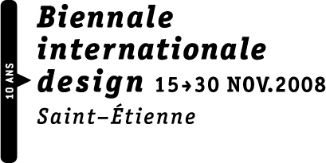
Bulletin d’inscription
Groupes / Entreprises
Ouverture de la biennale : du 15 au 30 novembre 2008

N° de groupe
(Attribué par la Biennale)
A retourner avant le 7 novembre 2008 à la Cité du Design
Par courrier : Cité du Design - Inscription Biennale - 3 rue Javelin Pagnon - 42000 Saint-201Étienne
Par fax : 04 77 21 37 54
Par mail : magali.theoleyre@citedudesign.com
Renseignements : 04 77 33 55 60
Merci de remplir un bulletin par groupe (25 personnes maximum par groupe)

Nom de l’entreprise / Structure

Adresse*

Téléphone / Fax*
E-mail*
Nom / Prénom du responsable du groupe*
Téléphone portable / E-mail*
*Champs à remplir obligatoirement

Inscription :

Entrée individuelle Visite libre
Date et heure prévue de votre arrivée à la Biennale :

 | Tarifs | Total en €
Entrée expositions Manufacture | X 5€  X4€ | €
Pass individuel | X 8€  X 6€ | €

Entrée groupe visite libre
(Uniquement pour les groupes constitués - 25 personnes maximum)
Date et heure prévue de votre arrivée à la Biennale :
 | Tarif | Nombre de personnes
Expositions Manufacture | 70 €
Pass groupe  (Expositions Manufacture visite libre  + entrée libre 3 musées) | 100 €
3 musées (Musée d’Art Moderne, Musée de la Mine et Musée d’Art et d’Industrie)

Entrée groupe visite guidée
(Uniquement pour les groupes constitués - 25 personnes maximum)
Billet d’entrée + visite comprise. Visite disponible uniquement sur réservation. Durée 1 h. Se présenter 15 minutes avant le début de la visite à l’accueil de la Biennale au point d’accueil des groupes situé « Manufacture – Fabrique 5000 »
Date et heure de la visite guidée :
Thématique de la visite :

 | Tarif | Nombre de personnes
Expositions Manufacture + visite guidée | 100 €
Pass groupe  (Entrée et visite guidée des Expositions Manufacture  + entrée libre 3 musées) | 140 €

Mode de paiement :
Les groupes qui choisissent une visite guidée doivent obligatoirement régler leurs entrées avant leur venue.
Chèque (à l’ordre du Trésor public)
Souhaitez-vous l’établissement d’une facture après événement ? Oui Non
Bon de commande (Une facture vous sera envoyée après événement)
La Biennale vous enverra un mail pour confirmer votre inscription

Notice explicative :

Ouverture de la Biennale :
du 15 au 30 novembre 2008

Horaires :
10H – 19H
Nocturne le vendredi : 22h

Modalités d’inscription :
Merci de contacter le 04 77 33 55 60 pour convenir de la date, de l’heure et du lieu de votre visite guidée, puis retourner votre bulletin d’inscription :
- Par courrier : Cité du Design - Inscription Biennale - 3 rue Javelin Pagnon - 42000 Saint-Étienne
- Par fax : 04 77 21 37 54
- Par mail : magali.theoleyre@citedudesign.com
Date limite d’inscription : 7 novembre 2008

Programme :
L’avant programme est disponible sur le site internet de la Biennale Internationale Design 2008 Saint-Étienne www.citedudesign.com
Vous retrouverez également une Foire aux questions (FAQ) sur le site www.citedudesign.com

Les lieux d’exposition de la Biennale :
La Biennale Internationale Design 2008 Saint-Étienne se déploiera sur 3 lieux d’exposition principaux pour une surface totale de plus de 15 000 m2 sur le site de la Cité du Design, ancienne Manufacture d’armes de Saint-Étienne.
Expositions sur le site de la Cité du Design, ancienne Manufacture d’armes de Saint-Étienne (quartier Carnot) :
« Manufacture - Cité du Design »
« Manufacture - Fabrique 5000 »
« Manufacture - Bâtiment H »
« Manufacture - Bâtiment 335 »

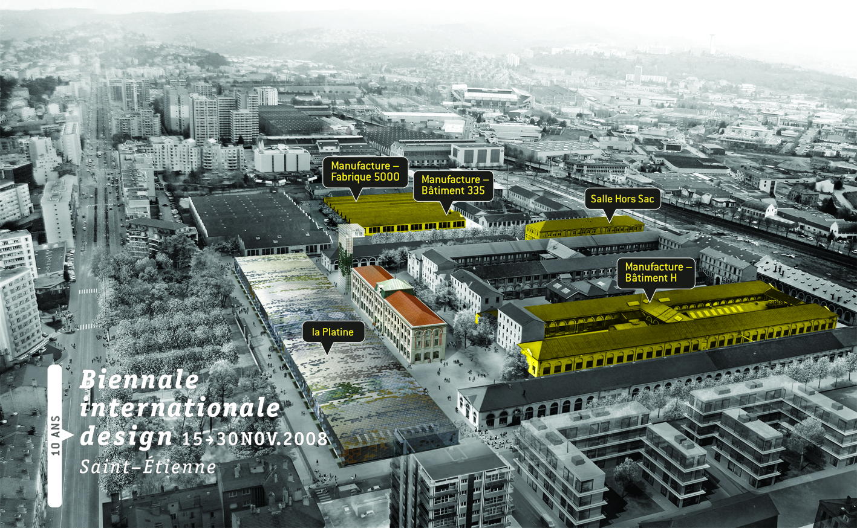

Musées :
Musée d’Art Moderne de Saint-Étienne Métropole,
Musée d’Art et d’Industrie de Saint-Étienne
Musée de la Mine de Saint-Étienne

Commerces de Saint-Étienne - centre-ville : Design & Shop – 30 boutiques

Firminy : patrimoine Le Corbusier

Modalités de paiement :
Les groupes qui choisissent une visite guidée doivent obligatoirement régler leurs entrées avant leur venue.
Règlement par chèque à l’ordre du Trésor Public, à retourner à la Cité du Design.
Les bons de commandes sont acceptés (paiement par mandat administratif).
Possibilité de paiement sur place par chèque ou espèces.
La réservation doit être confirmée par le Service réservations de la Cité du Design.

Organisation :
Information : Les billets ne peuvent pas être envoyés. Ils sont à récupérer le jour de votre venue à la Biennale du design.
La réservation doit être confirmée par le Service réservations de la Cité du Design.

Recommandations / Avertissements :
Merci de ne pas toucher aux objets et projets exposés.
Les photographies sont autorisées dans les expositions de la Biennale, sous réserve d’accord de(s) exposant(s).

Parking :
Un parking est réservé aux bus rue Rémy Annino

Informations - programme :
Vous pouvez également consulter le site de la Biennale : www.citedudesign.com

RENSEIGNEMENTS / INSCRIPTIONS :
CONTACT CITE DU DESIGN
MAGALI THEOLEYRE, CHARGEE DES RELATIONS AVEC LES PUBLICS
TEL : 04 77 33 55 60 / F : 04 77 21 37 54
E-mail : magali.theoleyre@citedudesign.com

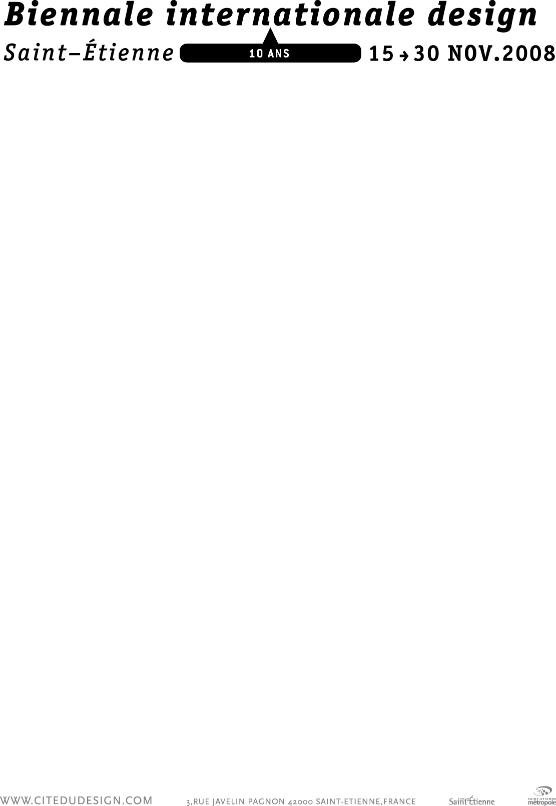
Entrée
individuelle

Entrée groupe
Visite libre

Entrée groupe
visite guidée
 | Plein tarif | Tarif réduit* | Gratuité
Entrée Expositions Manufacture | 5 € | 4 € | Etudiants d’école supérieure d’art & design  Enfants - de 12 ans
PASS INDIVIDUEL  (Expositions Manufacture + entrée 3 musées) | 8 € | 6 € | Etudiants d’école supérieure d’art & design  Enfants - de 12 ans
*Demandeurs d’emploi, Rmistes, personnes handicapées, étudiants, - de 25 ans, + de 60 ans, détenteurs d’une carte M’ra (passage dans la borne à cet effet).
Carte M’RA et Ticket Mix acceptés pour les entrées individuelles

Publics concernés : entreprises, associations, collèges, lycées, étudiants...
25 personnes maximum et 3 accompagnateurs par groupe
Expositions Manufacture visite libre | 70 €
PASS GROUPE VISITE LIBRE  (Expositions Manufacture visite libre + entrée libre 3 musées) | 100 €

Uniquement pour un groupe constitué : entreprises, associations...
Entrée + Visite guidée  (Entrée et visite guidée des Expositions Manufacture) | 100 €
PASS GROUPE VISITE GUIDEE  (Entrée et visite guidée des Expositions Manufacture + entrée libre 3 musées) | 140 €

Uniquement pour un groupe constitué : écoles, collège, lycée, étudiants...
Visites guidées obligatoires pour les primaires.
Visite guidée – de 12 ans  (Entrée et visite guidée des Expositions Manufacture) | 40 €
Visite guidée carte M’Ra  (Entrée et visite guidée des Expositions Manufacture) | 60 € + carte M’ra individuelle
Visite guidée + de 12 ans  (Entrée et visite guidée des Expositions Manufacture) | 100 €
PASS SCOLAIRE  (Entrée et visite guidée des Expositions Manufacture + entrée libre 3 musées) | 140 €

NB : POUR TOUTE VISITE GUIDEE
25 personnes maximum et 3 accompagnateurs par groupe. Billet d’entrée + visite comprise. Visite disponible uniquement sur réservation. Durée 1 h. Se présenter 15 minutes avant le début de la visite

NB : POUR TOUS LES PASS
3 musées (Musée d’Art Moderne, Musée de la Mine et Musée d’Art et d’Industrie)
Réservation obligatoire auprès des musées pour les visites guidées

